Question de compétence
Formation scientifique
« Une sacrée affaire de groupes sanguins! »
Documents pour les élèves

Vincent et Marie ont ensemble 4 enfants ayant chacun un groupe sanguin ABO différent.

Quels sont les génotypes de Vincent et Marie ? (Décris les étapes de ton raisonnement).

Document 1

En génétique, la codominance désigne le fait que deux variantes différentes d'un gène, dites allèles, participent en commun à la détermination d'un trait particulier, dit phénotype, tel que la couleur de l'épiderme ou du pelage. Plus précisément, chez un individu qui porte deux allèles différents d'un gène (génotype hétérozygote), les deux s'expriment à la fois pour générer un phénotype intermédiaire entre ceux qui auraient été obtenus si les deux allèles avaient été identiques (génotype homozygote).
Source : https://fr.wikipedia.org/wiki/Codominance

Document 2

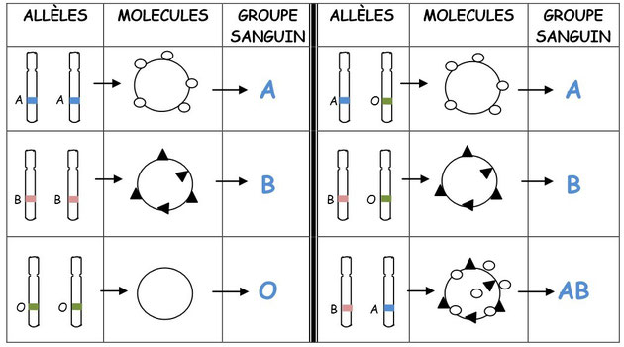
Source: http://svt.fontenilles.free.fr

